Ковалева Женя 8^{в} класс школа № 8, июнь 2006 года.

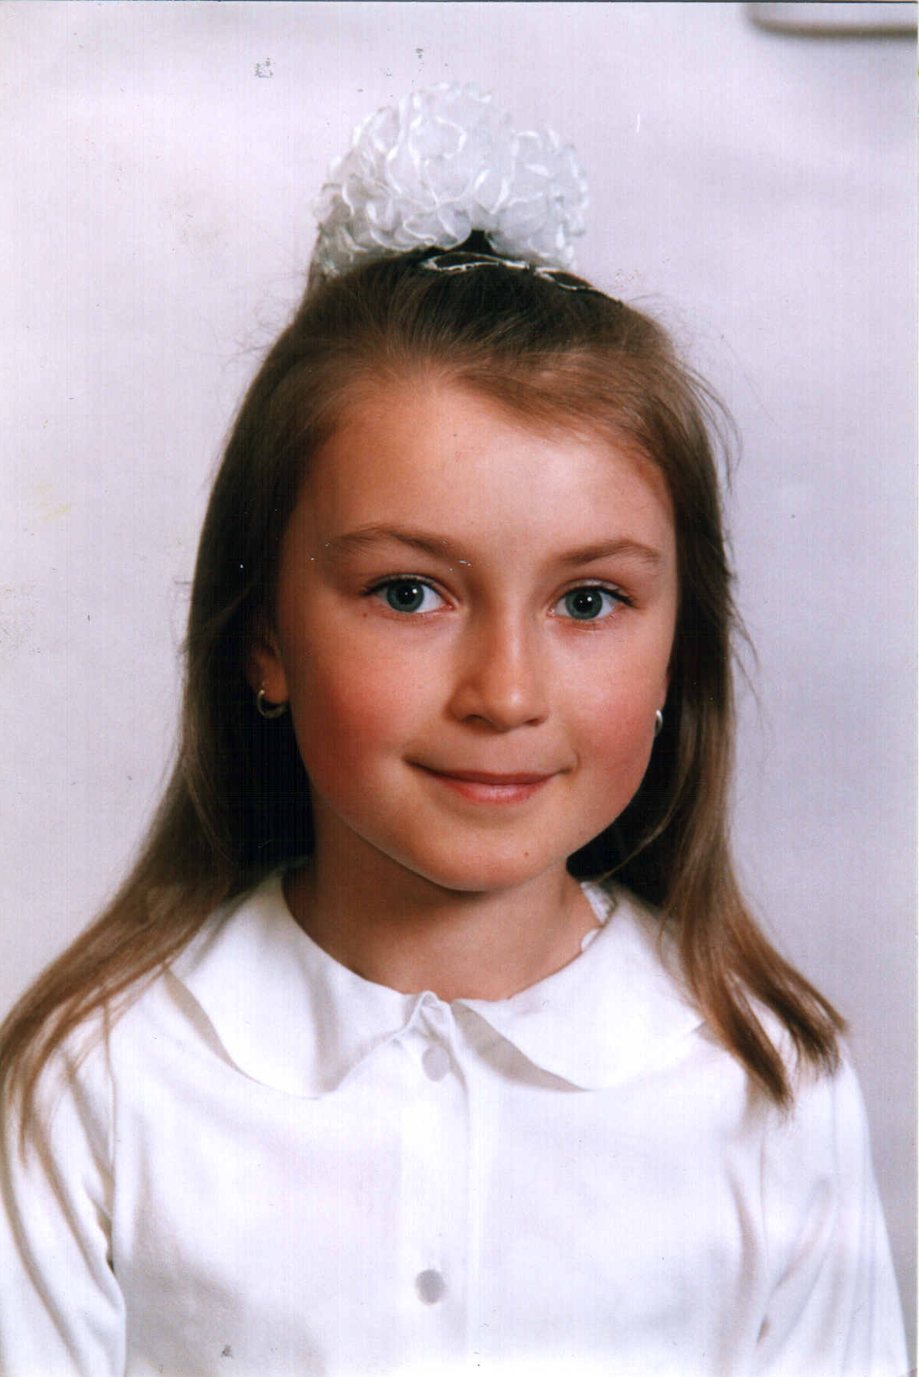
Звёздочка Ирбита

Житьё-бытьё у Жени непростое, -
Ей надо же везде успеть:
На смотры, конкурсы, олимпиады и иное…
Явиться вовремя и преуспеть!
Кто в классе стремится отлично учиться?
Особых успехов кто в школе достиг?
Вот и на сцене Женя может появиться, и тут –
Аплодисменты, шум и крик…
Лазурный, лучезарный взгляд,
Её энергии бурлящий водопад,
Великодушие, пытливый ум, - всегда подъём
А в будущем – звездой мы женю назовём.

Я, Ковалева Евгения Сергеевна, родилась 10 января 1994 года в городе Ирбите. В настоящее время проживаю по адресу: ул. М. Жукова д.23 кв.9.
В 2000 году, в возрасте 6 лет, пошла в 8-ю школу, а 2001 году поступила в подготовительный класс музыкальной школы по классу фортепиано.
Считаю, что в жизни мне помогает упорство в достижении цели. Благодаря этому качеству, я заняла 1-е место в кустовом конкурсе Восточного округа среди юных музыкантов в 2003 году, а в 2004 году принимала участие во втором туре конкурса фортепианных миниатюр «Арабески». Начиная с 5 класса общеобразовательной школы учусь на «отлично», принимаю участие в школьных олимпиадах, конкурсах и предметных неделях. В 2006 году я заняла 2 место в Первенстве города по настольному теннису. Ежегодно принимаю участие в конкурсе чтецов. В этом учебном году я заняла 3 место в городском конкурсе чтецов.
Я считаю, что наибольшее влияние на становление личности оказывают мои родители. Они учат меня верить в свои силы, всегда поддерживают и делятся своим жизненным опытом. Еще мне очень помогла завуч начальной школы Мальцева Вера Ивановна. Благодаря её усилиям я стала лучше учиться – мне стало интересно учиться, появилась целеустремленность. Большую поддержку мне всегда оказывает наш классный руководитель Седлова Алла Александровна. В трудную минуту она всегда рядом. В музыкальной школе ко мне нашла подход моя учительница музыки Ягодина Ирина Александровна. Она развивает во мне музыкальные способности и желание заниматься музыкой. Благодаря её усилиям я участвую в различных конкурсах и концертах.
В свободное время я играю и рисую на компьютере, смотрю телевизор и гуляю на улице. Люблю играть в настольный теннис и пионербол. Увлекаюсь игрой на фортепиано и чтением фантастики. Люблю отдыхать в о/л«Дружба» и ездить к бабушке в гости в Брянскую область.

